Pensamiento computacional

Guía de ejercicios Nº1

1. – Algoritmo para realizar una tostada con queso

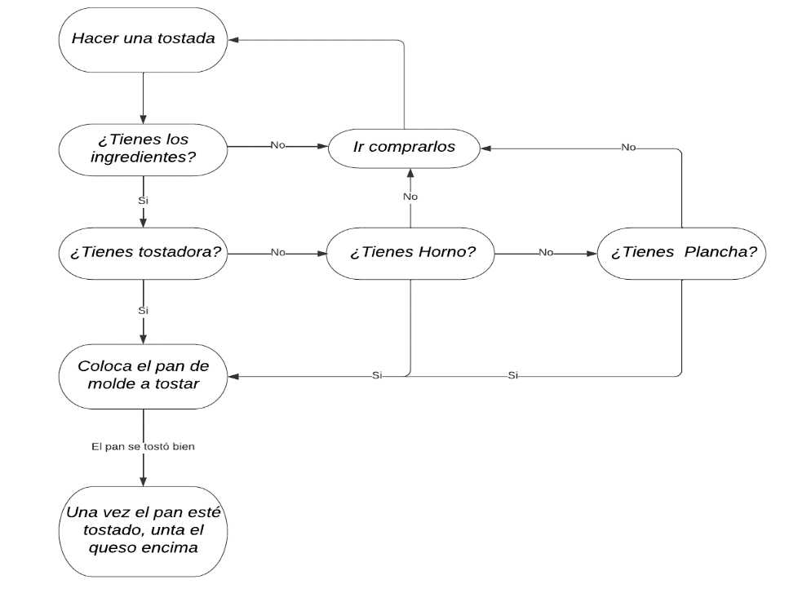

1. – Listo.
2. -